WITAM,

- Na rozgrzewkę proponuję:

- Śpiewanki - gimnastykowanki
https://www.youtube.com/watch?v=351fw50UOn8
- Taniec ZYGZAK
https://www.youStube.com/watch?v=xm93WFJ7bNs

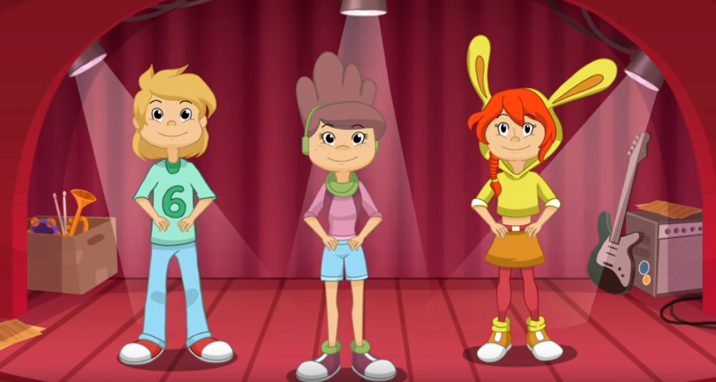

- Ćwiczenia planowania ruchu, wzmacnianie mięśni pleców i brzucha, koordynacji wzrokowo ruchowej.

Do tego ćwiczenia potrzebne będą 4 rolki papieru toaletowego.
* Ułóż rolki jedna na drugą. Twoim zadaniem jest chwycić rolkę zrobić obrót z podskokiem i położyć rolkę. Powtórz ćwiczenie 4 razy.
* Ułóż z rolek papieru wieżę, zrób podpór przodem na rękach. Podpierając się jedną ręką przenieś wszystkie rolki z jednej wieży tworząc drugą, następnie zmień rękę podpierającą i przenieś rolki drugą ręką
* Usiądź na podłodze. Jedną rolkę chwyć stopami. Połóż się na plecach, ręce wyciągnij wyprostowane nad głowę, unieś równocześnie nogi i ręce tak aby złapać rolkę papieru z nóg do rąk. Połóż nogi wyprostowane na podłodze i ręce wyprostowane nad głową cały czas trzymając rolkę. Unieś ręce i nogi tak aby złapać rolkę z rąk stopami. Powtórz ćwiczenie 6 razy.

- Ćwiczenia w przeliczaniu
https://learningapps.org/1095617

- Gra w memory – logiczne pary
https://learningapps.org/1653165

- Pokonywanie toru przeszkód zbudowanego w domu z krzeseł, stołu, poduszek itp. lub zbudowanego na podwórku z dostępnych tam przedmiotów: deseczki, skrzynie, gałęzie, huśtawki itp.

Pozdrawiam

